Medien-Information

Datum 06.04.2021
Nr. PI 2294
Anzahl Zeichen
Kontakt Müller Martini AG
Untere Brühlstrasse 17, CH-4800 Zofingen/Schweiz
Telefon +41 62 745 45 75, Fax +41 62 751 55 50
media@ch.mullermartini.com, www.mullermartini.com

Aktuelle und bewährte Maschinen

Müller Martini-Highlights an der virtual.drupa 2021

Auf der virtual.drupa präsentiert Müller Martini die während der letzten zwölf Monate lancierten Maschinen-Premieren ebenso wie bewährte und im Markt erfolgreiche Systeme.

Um Kunden trotz Reisebeschränkungen die neuen Maschinen präsentieren zu können, setzte Müller Martini im letzten Jahr vermehrt auf neue (Online-)Kanäle. Gefeiert wurden so die Premieren folgender Maschinen, die nun auch an der virtual.drupa gezeigt werden.

Prinova: Der 9000-Takte-Sammelhefter ist die ideale Lösung für Shortruns, als Alleskönner aber ebenso prädestiniert für mittlere Auflagen. Denn dank innovativer Einzelanleger ist der neue Sammelhefter in kürzester Zeit umgerüstet. Zu seinen Highlights zählt neben der Motion-Control-Technologie und der damit verbundenen schnelleren Einrichtprozesse auch das von Müller Martini entwickelte neue Kamera-System ASIR PRO. Dieses erkennt und vergleicht die Druckbogen mittels 1D-/2D-Code- und/oder Bildvergleich. Fehlerhafte Endprodukte gehören damit endgültig der Vergangenheit an.

Primera PRO: Die gezielte Erweiterung der Motion-Control-Technologie für den gesamten 14’000-Takte-Sammelhefter sorgt für eine markante Verkürzung der Einricht- und Durchlaufzeiten der Aufträge und erhöht dank der schnellen und fehlerfreien Einrichtprozesse die Profitabilität. Ein weiteres Highlight ist der komplett neukonzipierte, vollautomatisierte und dickenvariable Dreischneider. Dank Servo-Antrieben ist bei eventuellen Korrekturen jede seiner Format-Achsen individuell einstellbar – kompromisslos und ohne Einfluss auf andere Achsen.

Publica PRO: Weil Müller Martini an die Zukunft hochwertiger Prospekte und Broschüren glaubt, wurde eine neue Klebebinder-Generation in drei Leistungsklassen lanciert: 12’000 (PRO12), 15’000 (PRO15) und 18’000 Takte (PRO18). Der Publica PRO überzeugt dank optimierter Prozesse mit einem hohen Netto-Output, bester Qualität und kurzen Umrüstzeiten. Er wartet mit zahlreichen Innovationen auf: neue Monitoranbindung, neues CoPilot-System (Siemens NX), optimierte Klammerkette, automatische Leimfilm-Längenverstellung am Rückenleimwerk, neue Seitenleim-Werkscheiben, optimierter Umschlagtransport.

SigmaLine III: Vorsammeln, variabel Falzen, dynamischer Modus für das Schneiden – die für Kleinstauflagen prädestinierte digitale Buchblock-Lösung ermöglicht neue, vielfältige Produktionsformen. Bisher erfolgte das Falzen bei der SigmaLine mittels eines mechanischen Schwerts. Neu kommt die innovative Luftschwert-Technologie zum Einsatz. Dabei wird der Falz über einen Luftdruck-Impuls ausgelöst. Dank des Luftschwerts kann bei hohen Geschwindigkeiten wesentlich stabiler produziert werden. Der Falz wird perfekter, und es gibt weniger Stopper. Das sorgt für eine deutlich höhere Performance des gesamten Systems von bis zu 1000 Fuss oder 305 Meter pro Minute – dem höchsten Output von digital produzierten Buchblöcken auf dem Markt. Eine weitere Neuheit ist der Modus für dynamisches Schneiden.

Bewährte Maschinen
Auch bewährte und im Markt erfolgreiche Maschinen werden bei Müller Martini Teil der virtual.drupa sein. Zu sehen sind der Klebebinder Vareo PRO mit Vorsatzbogen-Anleger und Dreischneider InfiniTrim, der Klebebinder Alegro, die Fadenheftmaschine Ventura MC Digital und die Buchlinie Diamant 60.

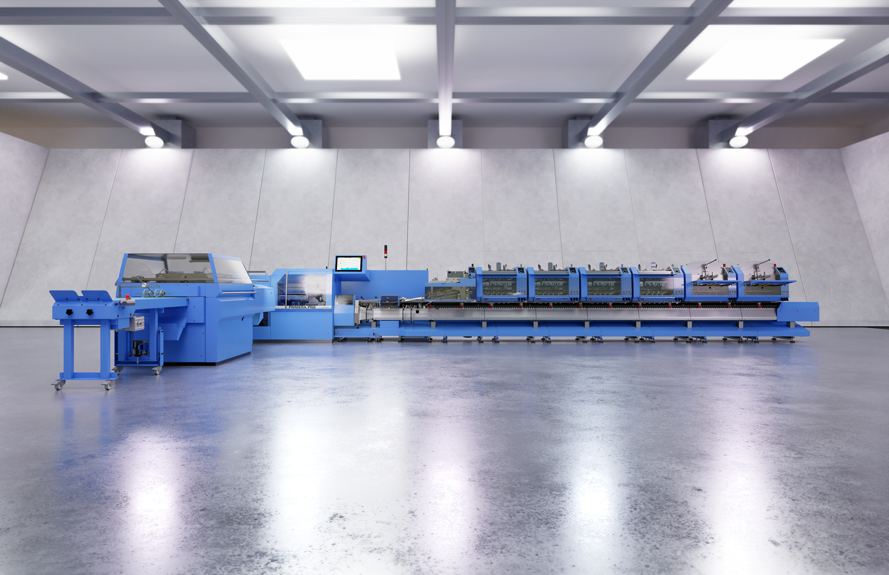

Der 14’000-Takte-Sammelhefter Primera PRO sorgt dank gezielter Erweiterung der Motion-Control-Technologie für eine markante Verkürzung der Einricht- und Durchlaufzeiten der Aufträge und erhöht dank der schnellen und fehlerfreien Einrichtprozesse die Profitabilität.

